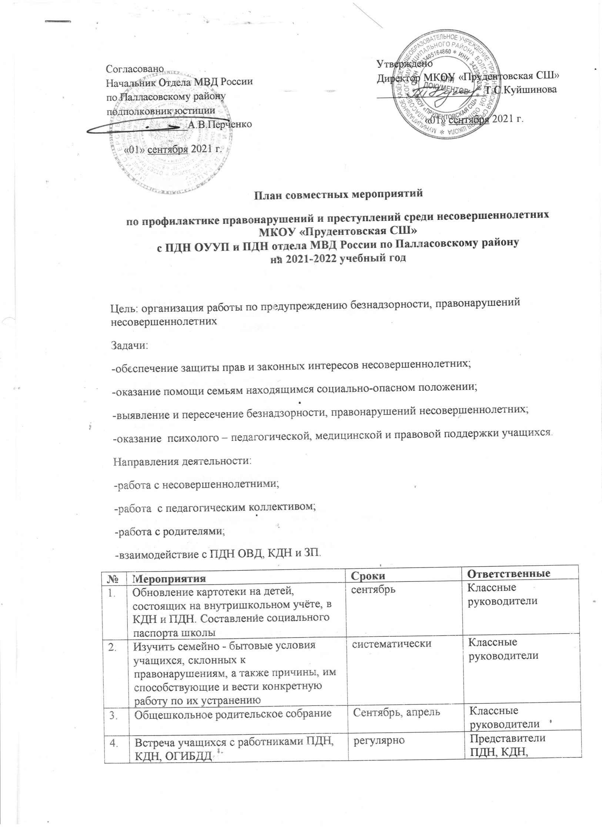

|  |  |  |  |  |  |  |
| --- | --- | --- | --- | --- | --- | --- |
| 5. | Организация ежедневного контроля за пропусками уроков учащихся, посещение учащимися школьных и классных мероприятий | | | постоянно | | Классные руководители |
| 6. | Выявление семей, находящихся в социально - опасном положении | | | В течение года | | Классные руководители  Представители ПДН, КДН, ОГИБДД |
| 7. | Организация встречи учащихся с инспектором по делам несовершеннолетних «Административная и уголовная ответственность» | | | ноябрь | | Ответств. по ВР |
| 8. | Вовлечение «трудных подростков» в общественную работу, спортивные секции, кружки | | сентябрь | | | классные руководители |
| 9. | Месячник правовых знаний с привлечением правоохранительных органов | | октябрь, март | | | классные руководители  представители  ПДН, КДН,  ГИБДД |
| 10. | Посещение на дому учащихся из неблагополучных семей, оказание помощи в пределах компетенции | | в течение года | | | классные руководители |
| 11. | Проведение рейдов «Каникулы» | | ноябрь, январь, март | | | классные руководители |
| 12. | Тематические классные часы по профилактике вредных привычек, правонарушений и поступлений | | по классам  классных  руководителей | | | классные руководители  представители  ПДН, КДН,  ГИБДД |
| 13. | Проведение цикла профилактических бесед об ответственности родителей за воспитание детей «Права и обязанности семьи» | | январь | | | классные руководители  представители  ПДН, КДН,  ГИБДД |
| 14. | Проведение профилактических мероприятий по предупреждению экстремизма, национальной розни в молодежной среде. | | в течение года | | | классные руководители |
| 15. | Классные часы на тему «Закон и ты» для учащихся 5-7 классов с приглашением инспектора ПДН | | март | | | классные руководители  представители  ПДН, КДН,  ГИБДД |
| 16. | Собеседование со школьниками группы «риска» и их родителями по вопросу летней занятости | | апрель | | | классные руководители  представители  ПДН, КДН,  ГИБДД |
| **Работа с педагогическим коллективом** | | | | | | |
| 1. | Проведение заседаний Совета профилактики | | по плану | | | председатель  совета  профилактики |
| 2. | Предоставлять своевременно информацию о правонарушениях в прокуратуру и милицию. | | ежемесячно | | | Классные руководители |
| 3. | Организация методической помощи классным руководителям в работе с подростками девиантного поведения | | ноябрь | | | Ответств. по ВР |
| 4. | Проведение педагогической мастерской по вопросам профилактики трудновоспитуемости | | март | | | представители  ПДН, КДН,  ГИБДД |
| 5. | Планирование летнего отдыха школьников | | май | | | классные руководители |
| 6. | Анализ работы школы за учебный год по профилактике правонарушений | | май | | | классные руководители |
| **Работа с родителями** | | | | | | |
| 1. | Постановка на внутришкольный учет неблагополучных семей и семей, находящихся в социально-опасном положении. | | сентябрь | | | Члены Совета профилактики, классные руководители |
| 2. | Обследование неблагополучных семей | | В течение года | | | Классные руководители, работники ПДН и КДН |
| 3. | Организация просветительской работы с родителями по вопросам воспитания «трудных» путей, профилактики правонарушений с приглашением работников ПДН, КДН и прокуратуры:  -«Профилактика алкоголизма и пьянства в молодежной среде»;  -«Профилактика курения и наркомании среди несовершеннолетних»;  -«Здоровый образ жизни в семье- счастливое будущее детей»;  -«Профилактика и предупреждение «школьных болезней» | | В течение года | | | Классные руководители, Работники ПДН и КДН, прокуратуры ЦРБ |
| 4. | Дни открытых дверей | | По плану школы | | | Администрация школы |
| **Взаимодействие с ПДН ОВД, КДН и ЗП** | | | | | | |
| 1. | Проведение совместных совещаний при директоре учебного заведения с целью планирования текущей работы, обсуждения и решения проблемных вопросов | Администрация школы и инспектор ПДН | | | По плану школы | | |
| 2. | Участие в советах профилактики школы, принятие мер воздействия несовершеннолетним и их родителям в соответствии с действующим законодательством. | Инспектор ПДН | | | По плану школы | | |
| 3. | Посещение на дому учащихся из неблагополучных семей, оказание помощи в пределах компетенции | Инспектор ПДН, классные руководители | | | В течение года | | |
| 4. | Выявление неблагополучных семей, принятие к ним мер воздействия в соответствии с действующим законодательством. Постановка на профилактический учет, проведение индивидуально-профилактических мер по выздоровлению обстановки в семьях. | Инспектор ПДН, классные руководители | | | В течение года | | |
| 5. | Осуществление контроля за деятельностью торговых точек вблизи учебного заведения с целью пресечения фактов реализации алкогольной и табачной продукции несовершеннолетним. | Инспектор ПДН, представители школы, родители | | | Постоянно | | |